切割工序 标准作业 ID — 例外待客户确认
提交对象：需求方（USER） | 主题：切割工序少数料号无法自动判定，请确认判定规则
一、背景与现况
依客户提供的规则「切割 = 按 WAF 的 mil 数 + function（功能别）判定」，系统已实作。
对客户范本验证：切割共 181 笔，正确 162 笔（89.5%）、留空 19 笔（例外）、错误 0 笔。
为避免 ERP 汇入错误，系统对「无法用 function + mil 唯一判定」的少数料号一律留空（不乱填），列于第三节请客户确认。
二、为什么会有例外
有些料号「功能别、mil、原件供应商」完全相同，切割对应的晶片却不同 —— 光靠 function + mil 数学上无法区分。
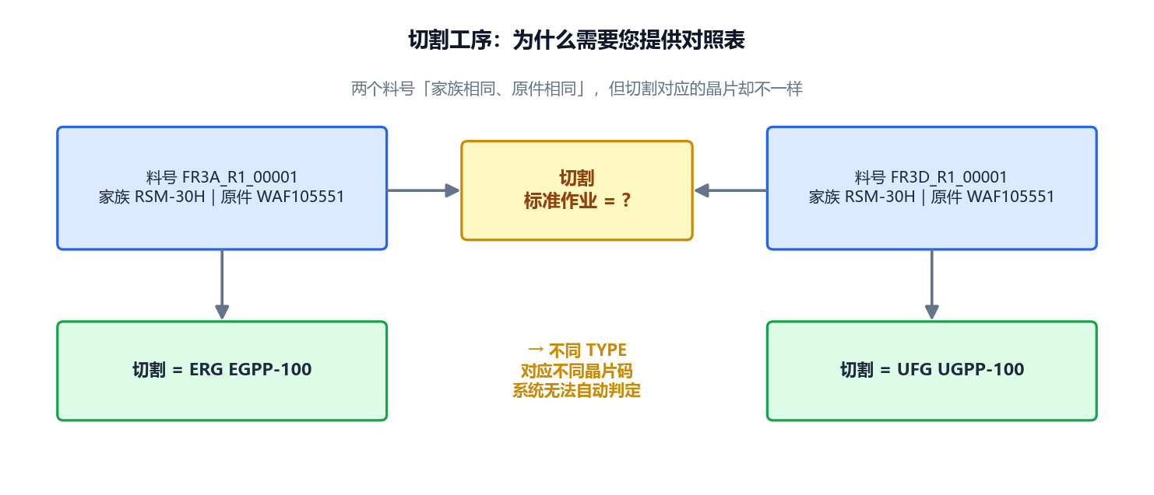
同家族、同原件、同功能别，切割却不同 → 系统无法自动判定，故留空
（例：FR3A 与 FR3D 皆为 FAST 功能别、100mil、供应商 FRG，但切割一个是 ERG EGPP-100、一个是 UFG UGPP-100。）
三、例外清单（系统留空，请客户确认切割）
以下 18 笔料号系统留空。右栏为客户范本里的实际切割，供确认判定依据。
料号 | FAMILY | 功能别 | 替代结构 | 客户范本实际切割
FR3A_R1_00001 | RSM-30H | FAST | ACP_100 | ERG EGPP-100
FR3A_R2_00001 | RSM-30H | FAST | ACP_100 | ERG EGPP-100
FR3B_R1_00001 | RSM-30H | FAST | ACP_100 | FRG RGPP-100
FR3D_R1_00001 | RSM-30H | FAST | ACP_100 | UFG UGPP-100
FR3D_R2_00001 | RSM-30H | FAST | ACP_100 | ERG EGPP-100
FR3G_R1_00001 | RSM-30H | FAST | ACP_100 | ERG EGPP-100
FR3G_R2_00001 | RSM-30H | FAST | ACP_100 | ERG EGPP-100
FR3J_R1_00001 | RSM-30H | FAST | ACP_100 | ERG EGPP-100
FR3J_R2_00001 | RSM-30H | FAST | ACP_100 | ERG EGPP-100
FR3K_R1_00001 | RSM-30H | FAST | ACP_100 | ERG EGPP-100
FR3K_R2_00001 | RSM-30H | FAST | ACP_100 | ERG EGPP-100
FR3M_R1_00001 | RSM-30H | FAST | ACP_100 | ERG EGPP-100
FR3M_R2_00001 | RSM-30H | FAST | ACP_100 | ERG EGPP-100
UF3A_R1_00001 | USM-30H | ULTRA | ACP_70 | ERG EGPP-70
UF3B_R1_00001 | USM-30H | ULTRA | ACP_70 | ERG EGPP-70
UF3B_R2_00001 | USM-30H | ULTRA | ACP_70 | ERG EGPP-70
UF3D_R1_00001 | USM-30H | ULTRA | ACP_70 | ERG EGPP-70
UF3D_R2_00001 | USM-30H | ULTRA | ACP_70 | ERG EGPP-70
四、请客户确认
请提供：这些 TYPE（料号）的「切割晶片」判定依据。
例如：是否有「TYPE → 切割晶片码 / 标准作业 ID」的对照表？或除了 function + mil 外，还需要看哪个字段（TYPE、晶圆尺寸…）？
确认后，我们即可把这 18 笔从「留空」补齐。

注：其余 162 笔已依「function + mil」自动带入；外包前工序已依「所有 package 均用 6000」实作，范本 100% 命中。

